**一、关于学校限额以上采购项目时效性的特别提醒**

1.单项或年度批量预算50万以上的货物、服务项目，80万以上的政府采购工程项目：采购意向公开30天，意见征询3个工作日，招标公告20天，招标需求修改完善、招标文件制作审核、专家论证、合同审核会签以及质疑投诉等所需时间另计。整体需要60天左右。

2.单项或年度批量预算10万元及以上、50万元以下（仪器设备5万元及以上、50万元以下）的货物、服务类项目，10万元及以上、80万元以下的政府采购工程类项目：采购（招标）公告5个工作日，延期公告3个工作日，单一来源公示3个工作日，采购需求修改完善、采购文件制作审核、合同审核会签以及质疑投诉等所需时间另计。整体需要20天左右。

3.由采购中心组织或委托采购代理机构组织的采购项目，严格按照《湖州师范学院采购管理办法》《湖州师范学院采购目录及执行标准（2025年版）》执行以及相关法律法规、政策执行，各二级单位应综合考虑采购实施、供货验收、资产入库和货款支付等各环节预留时间，坚决杜绝先实施后采购等行为。（会议、培训等事宜现场说明，不形成文字）

**二、政采云采购项目最新操作要求**

按照《采购项目全流程管理操作手册》最新要求，根据各二级单位政采云操作特点，特简化整理相关操作流程。

本操作流程适用授权各二级单位政采云采购的项目，各二级单位在“智慧校园”提交“采购项目申报”后，由采购管理办公室编报采购计划，采购计划审批通过后，由各二级单位采购管理员在政采云平台进行“采购项目确认”，确认后即为“采购项目下达”，下达后即可关联采购计划下单。

简单来说，就是在原操作流程的基础上，采购中心分派采购计划的操作，变为各二级单位采购管理员在政采云认领采购计划，其他流程不变，具体操作如下。

1.采购管理办公室编报的采购计划审核通过后，各二级单位采购管理员可前往**政采云＞我的工作台＞采购计划管理＞采购项目确认**页面，编辑采购项目。

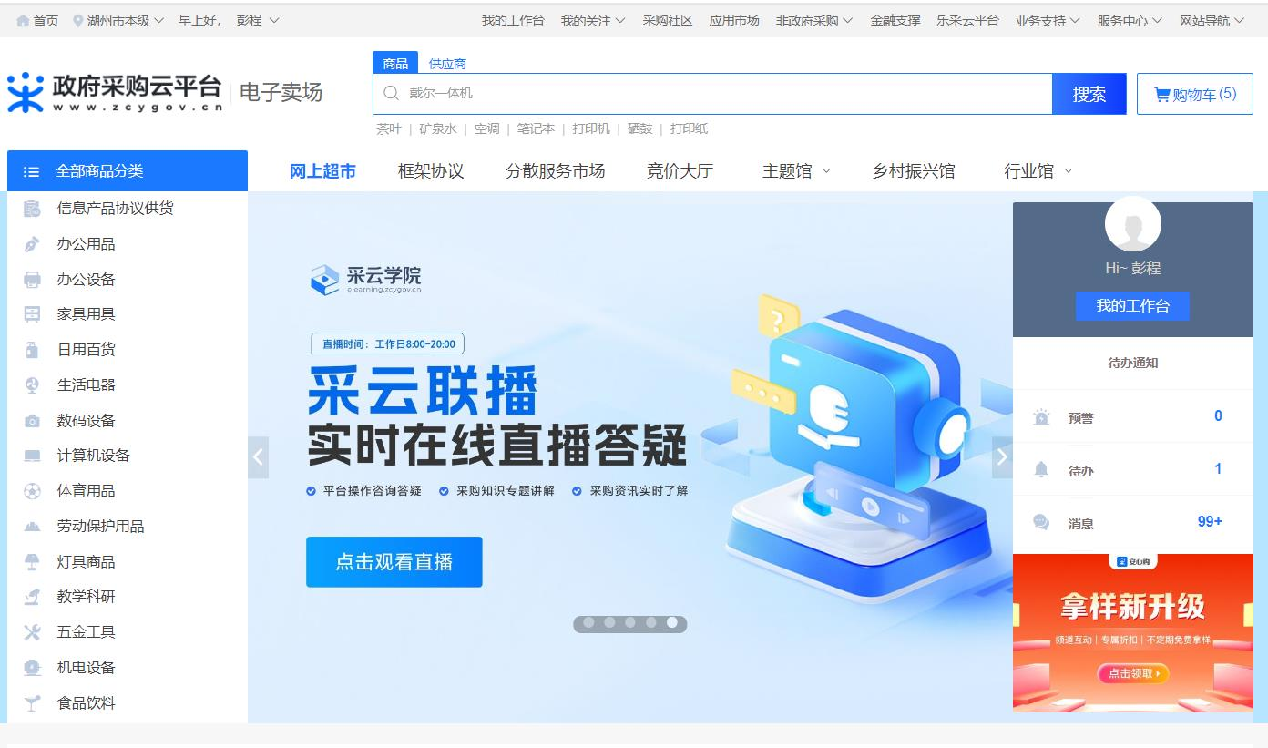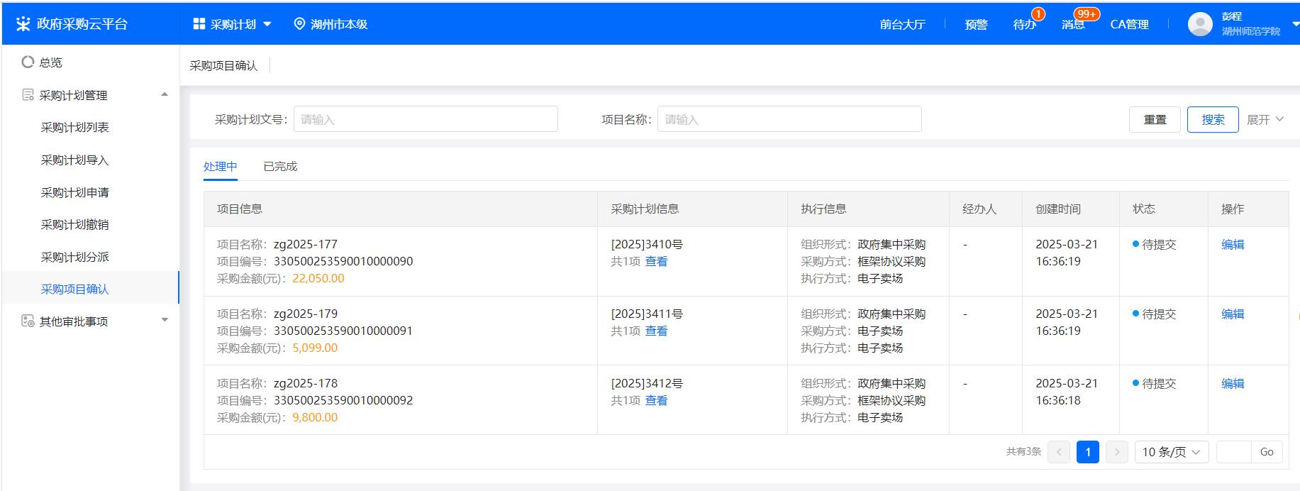

2.点击**编辑**，填写相应信息，带“*”的为必填项，“关联采购意向公告”栏可不操作，填写完成后点击**提交**。

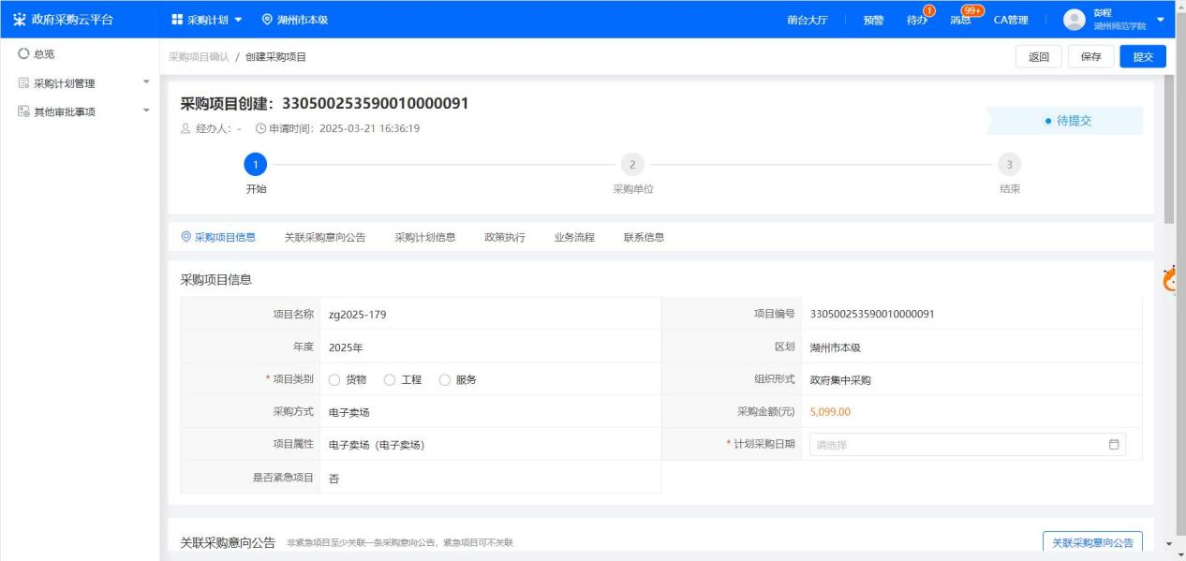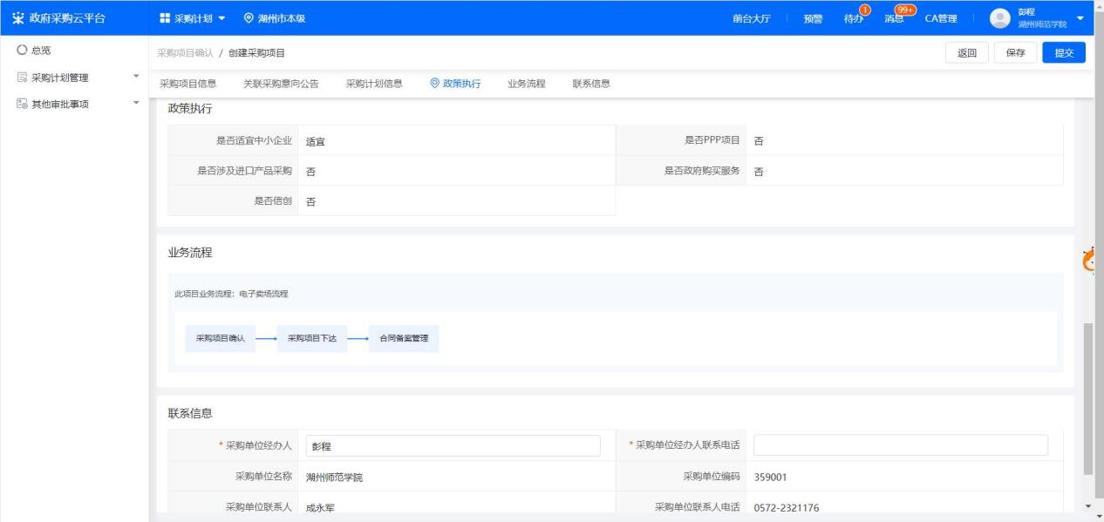

3.在**采购项目信息确认**弹窗中确认项目信息无误后，点击**确认并继续**。

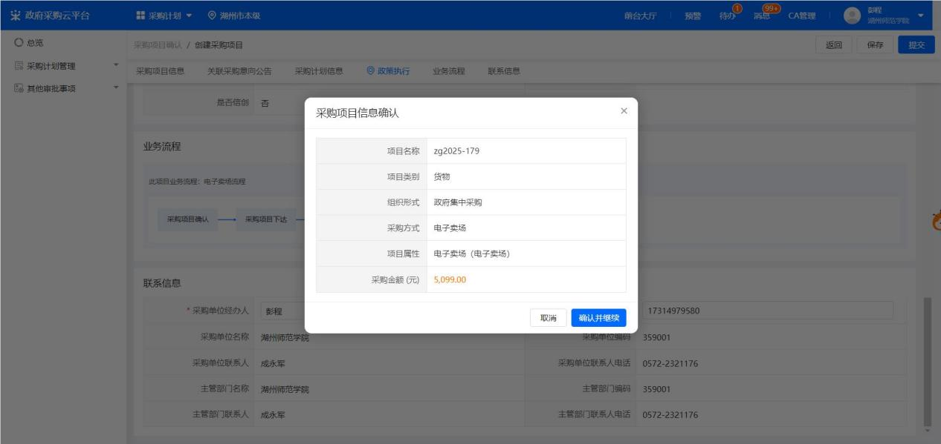

4.在**审批**弹窗中，**下一审批机构/人员**选择各二级单位自己的政采云账号，点击**确定**。

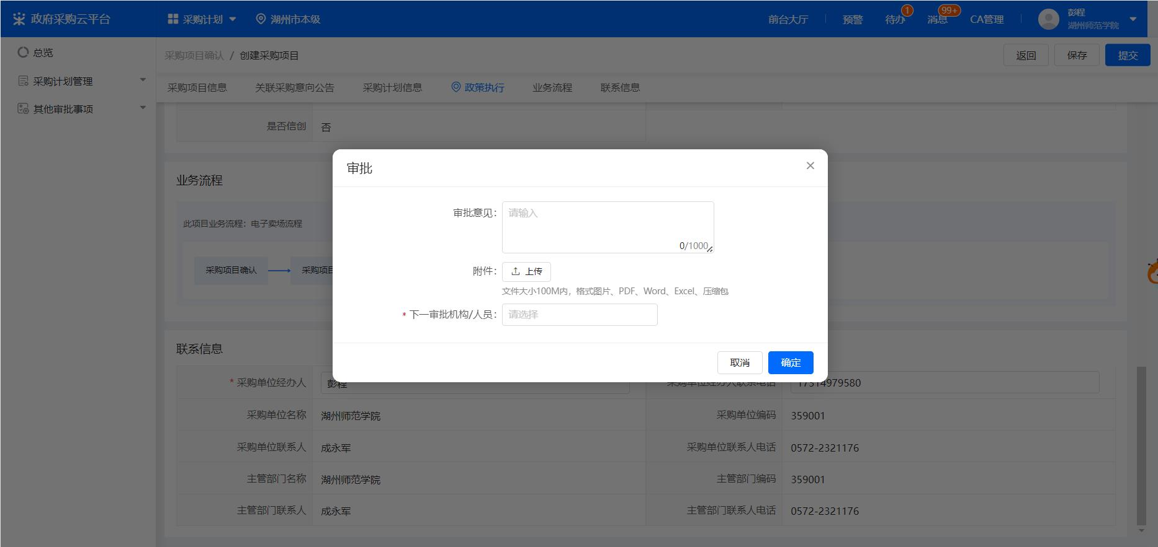

5.回到**政采云＞我的工作台＞采购计划管理＞采购项目确认**页面，找到该采购计划，点击**审核**。**审核完成后即可关联采购计划下单**，可在**采购计划列表**查询到该采购计划，也可在**采购项目确认**进行项目管理。

